6.18-01/281025-9
28.10.2025
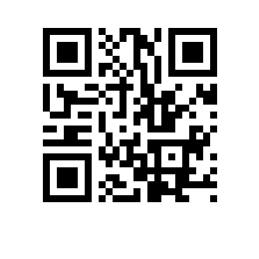
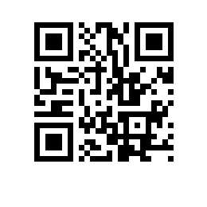

О введении в действие изменений в Положение о предоставлении скидок по оплате обучения студентам, обучающимся по договорам об образовании, заключаемым при приеме на обучение за счет средств физических и (или) юридических лиц

На основании решения ученого совета НИУ ВШЭ от 01.10.2025, протокол № 9,

ПРИКАЗЫВАЮ:

1. Ввести в действие изменения в Положение о предоставлении скидок по оплате обучения студентам, обучающимся по договорам об образовании, заключаемым при приеме на обучение за счет средств физических и (или) юридических лиц, утвержденное ученым советом НИУ ВШЭ 30.11.2022, протокол № 11, и введённое в действие приказом НИУ ВШЭ от 29.12.2022 № 6.18.1-01/291222-13, согласно приложению к настоящему приказу.

Ректор Н.Ю. Анисимов

